1. 打开微信<https://mp.weixin.qq.com/> 并登录公众号
2. 获取AppID AppSecret

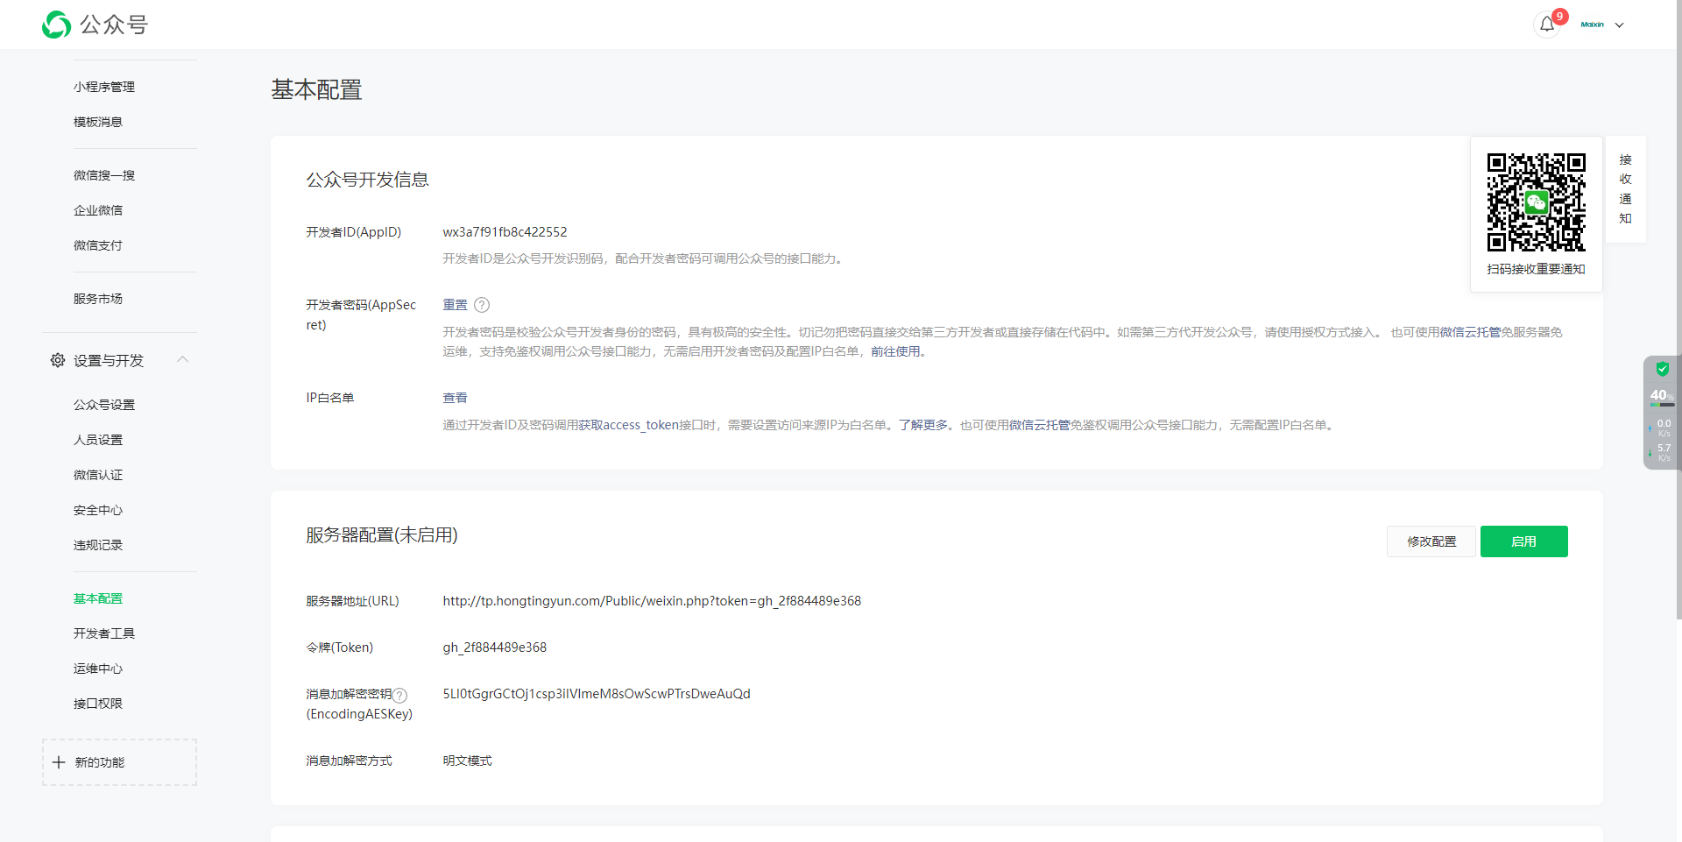

1. 配置到微信公众号管理

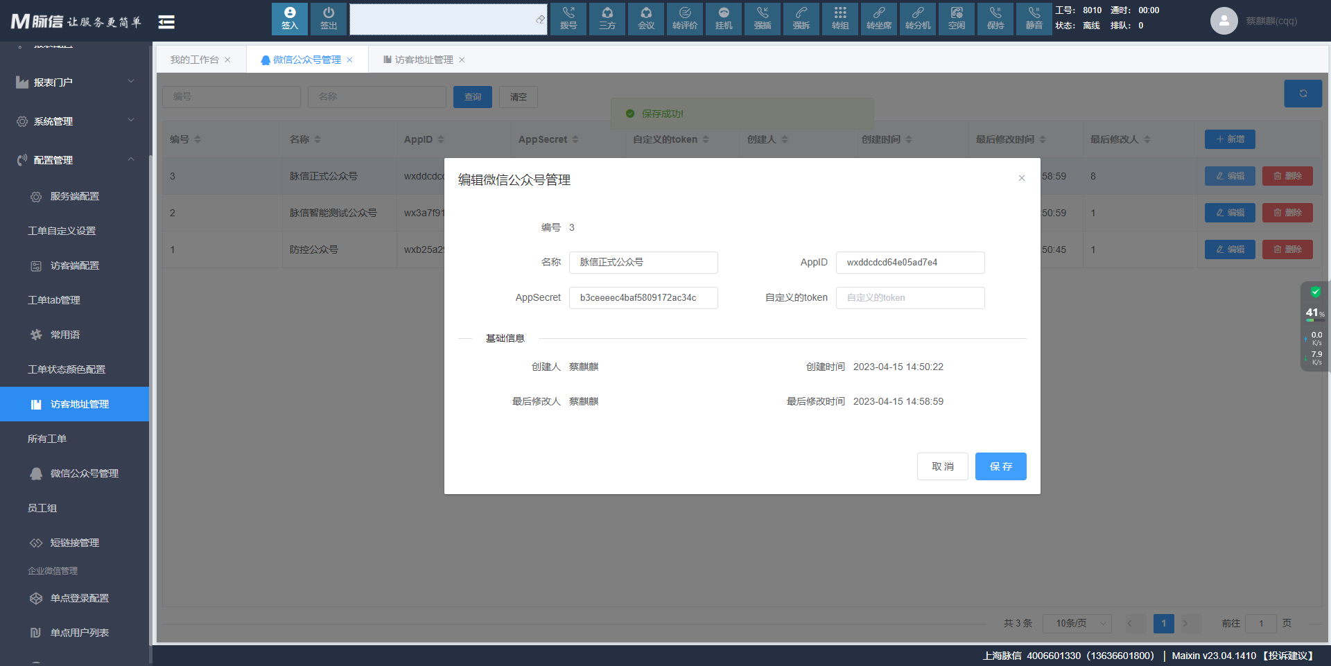

1. 设置公众号菜单

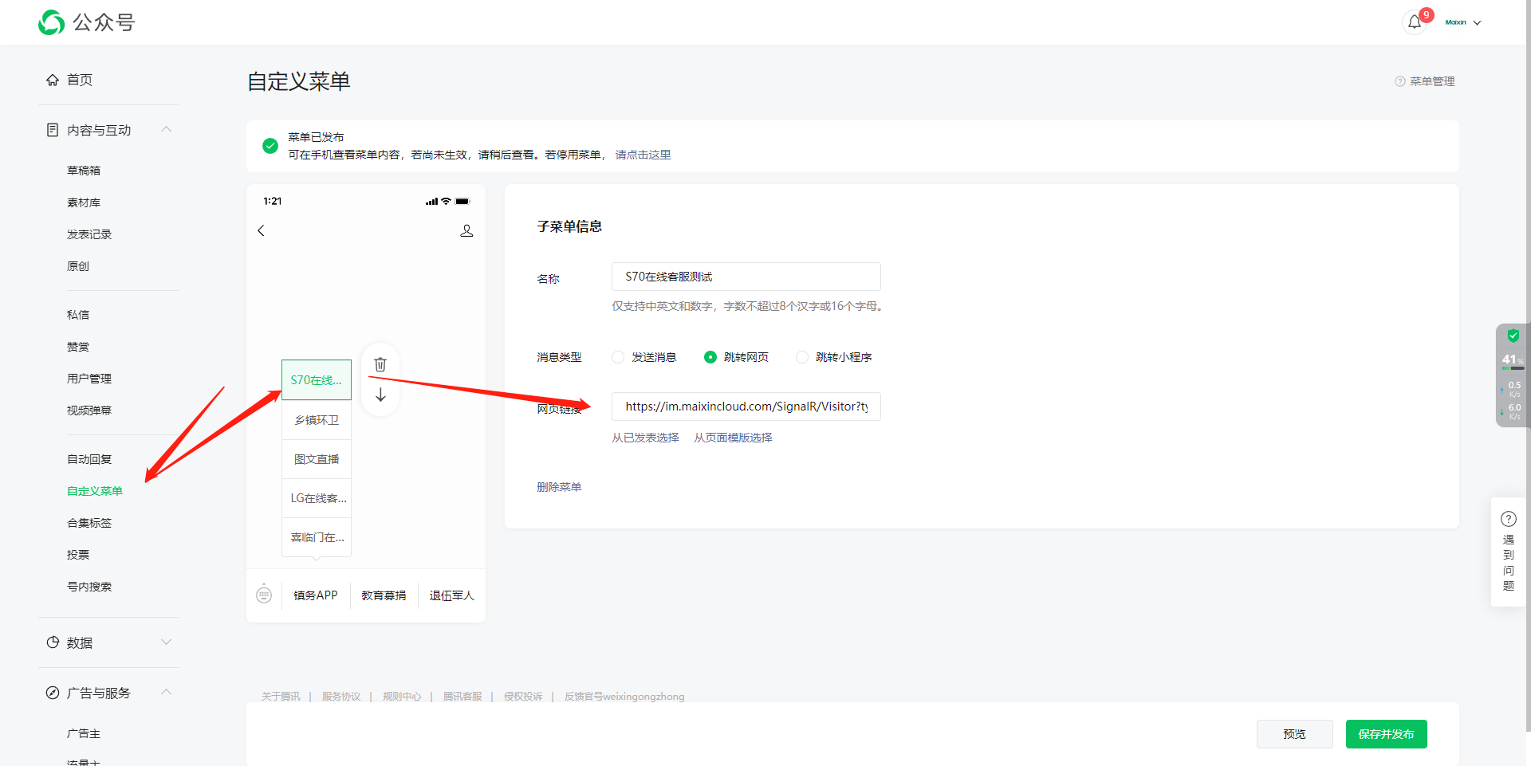

1. 配置授权域名

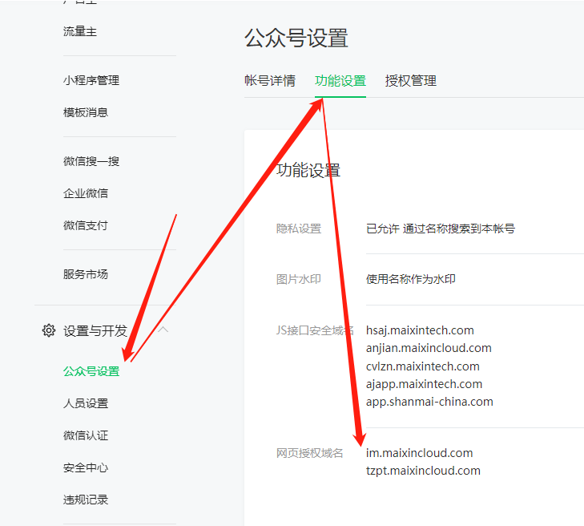

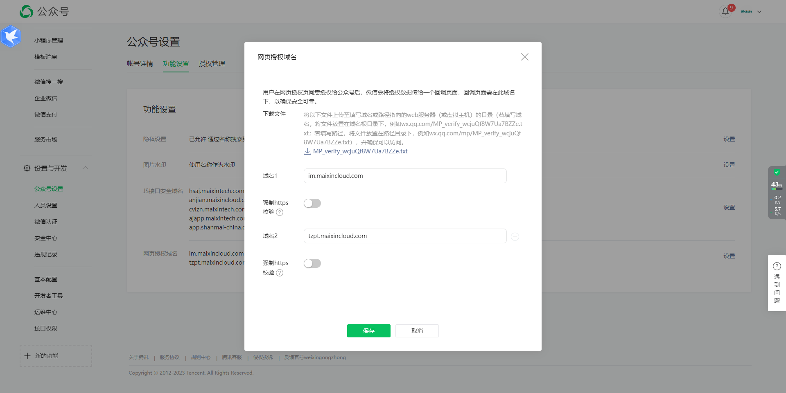

下载文件到S70的wwwroot根目录,后才可以点击保存

